**UNIVERSIDAD NACIONAL MAYOR DE SAN MARCOS**

(Universidad del Perú, Decana de América)

**FACULTAD DE INGENIERÍA INDUSTRIAL**

**ESCUELA PROFESIONAL DE**

**INGENIERÍA INDUSTRIAL**



“ERP para la oficina de CERSEU”

INTEGRANTES:

Carlos Andrés Mamani Paje - 12170115

DOCENTE:

Ing. PONCE, Wiler

Lima – Perú

2022

# RESUMEN

El presente trabajo de investigación es una aplicación de la ingeniería de software a sistemas complejos de gestión y control, teniendo en cuenta los requerimientos y necesidades de la oficina de CERSEU en la facultad de Ingeniería Industrial. El estudio se basa en diseñar un software que optimice el proceso de mantenimiento, creación, anulación y clasificación de cursos y eventos desarrollados por esta oficina.

Para el desarrollo del software se ha utilizado programación por capas en Visual Studio 2015 con conexión a una base de datos SQL Server, mediante el lenguaje de programación C# sumado a componentes de programación ADO.NET. El desarrollo de las clases de Ingeniería de Software en la Facultad de Ingeniería Industrial fue fundamental para el desarrollo de esta aplicación.

# INTRODUCCIÓN

El desarrollo de software se ha convertido en una de las disciplinas más importantes en la actualidad, y se encuentra avanzando a pasos agigantados, ya que el consumo de productos software por parte de la sociedad es cada vez mayor. En el sector empresarial encontramos que la necesidad de dar soluciones a sus problemas con la tecnología se vuelve imprescindible, puesto que a través del desarrollo de software se obtienen procesos más limpios, rápidos y efectivos a diferencia de las empresas que utilizan procesos totalmente manuales.

Por consiguiente, el desarrollo de software en una empresa se convierte en una ventaja competitiva muy valiosa, pues optimizan los procesos y el manejo de información, además logra eliminar tiempos de respuesta, tiempos muertos y el error humano.

# SITUACIÓN ACTUAL DE LA OFICINA

La oficina de CERSEU es el órgano de línea encargado de integrar a la Facultad de Ingeniería Industrial a la comunidad, esto, a través de la organización de actividades de cultura general, carácter profesional no escolarizado y prestación de servicios, con el apoyo de docentes y estudiantes.

El Centro de Extensión Universitaria y Proyección Social brinda cursos, capacitaciones, programas y especializaciones en Computación e Informática, cursos y programas de Gestión, cursos técnicos de Confeccionista Textil, y en Panificación y Buffet, así como cursos libres promocionados a través de seminarios, conferencias y charlas dirigidas a la comunidad sanmarquina y público en general. Se brindan también capacitaciones a empresas y organizaciones, para lo cual puede solicitar la asistencia de un representante.

El presente trabajo de investigación se relacionó directamente con las áreas operativas y de gestión.

El área de gestión es el responsable de gestionar los cursos y eventos que se llevaran a cabo por medio de CERSEU tanto como evento particular asi como evento de RSE; tiene como principales funciones lograr que estos materiales y servicios se obtengan y entreguen dentro de los plazos programados y que cumplan con el estándar de calidad establecido, todo esto con el fin de participar de manera exitosa en la cadena de suministro y sumar eficiencia al proceso.

El área operativa es la responsable del cumplimiento de lo organizado y gestionado por el área de gestión.

Se contó con el apoyo del Ing. Wiler Ponce, quien proporcionó la información necesaria para diseñar el software de la presente investigación.

# PLANTEAMIENTO DEL PROBLEMA

Actualmente, CERSEU utiliza el software Ms. Excel para gestionar la información de todos los procesos administrativos y operativos relacionados con la gestión de eventos y cursos que se imparten mediante este ente, lo que deriva en una serie de actividades engorrosas que dificultan el trabajo, como el lento procesamiento de información dado que los archivos puedes llegar a ser muy pesados, y el proceso para poder visualizar datos y generar reportes es muy operativo. Por ello, la formulación del problema sería la siguiente:

¿En qué medida el uso de un software programado en Ms Visual Estudio en lenguaje C# con conexión a una base de datos SQL Server optimizaría los procesos operativos y de gestión de cursos y eventos de CERSEU?

# OBJETIVOS

**Objetivo General**

Creación de un software que genere una eficiente Gestión de cursos y eventos que permita al CERSEU llevar un control y mantener actualizados sus registros. El sistema estará instalado en varias computadoras y tablets, donde solo personal autorizado podrá tener acceso.

**Objetivos Específicos**

1. Desarrollo del módulo de manejo y gestión de eventos de CERSEU.
2. Desarrollo del módulo de manejo y gestión de cursos de CERSEU.
3. Desarrollo del módulo de manejo y gestión de informes generados por el sistema.
4. Desarrollo de las funciones complementarias y básicas que necesitara el sistema para llevar a cabo a plenitud las tareas requeridas por los usuarios.
5. Generar los reportes correspondientes a los módulos mencionados anteriormente.

# MARCO TEÓRICO

**MICROSOFT.NET**

Según el libro El lenguaje de programación C#, Microsoft.NET se define como:

El conjunto de nuevas tecnologías en las que Microsoft ha estado trabajando durante los últimos años con el objetivo de obtener una plataforma sencilla y potente para distribuir el software en forma de servicios que puedan ser suministrados remotamente y que puedan comunicarse y combinarse unos con otros de manera totalmente independiente de la plataforma, lenguaje de programación y modelo de componentes con los que hayan sido desarrollados.

Ésta es la llamada plataforma .NET, y a los servicios antes comentados se les denomina servicios Web. Para crear aplicaciones para la plataforma .NET, tanto servicios Web como aplicaciones tradicionales (aplicaciones de consola, aplicaciones de ventanas, servicios de Windows NT, etc.), Microsoft ha publicado el denominado kit de desarrollo de software conocido como .NET Framework SDK, que incluye las herramientas necesarias tanto para su desarrollo como para su distribución y ejecución y Visual Studio.NET, que permite hacer todo la anterior desde una interfaz visual basada en ventanas.

El concepto de Microsoft.NET también incluye al conjunto de nuevas aplicaciones que Microsoft y terceros han (o están) desarrollando para ser utilizadas en la plataforma .NET. Entre ellas podemos destacar aplicaciones desarrolladas por Microsoft tales como Windows.NET, Hailstorm, Visual Studio.NET, MSN.NET, Office.NET, y los nuevos servidores para empresas de Microsoft (SQL Server.NET, Exchange.NET, etc.). (Gonzales, 2002, p. 263)

**MICROSOFT SQL SERVER**

En el libro Microsoft SQL Server 2008 R2, se detalla lo siguiente:

SQL Server es el sistema de bases de datos profesional de Microsoft. Contiene una variedad de características y herramientas que se pueden utilizar para desarrollar y administrar bases de datos y soluciones de todo tipo basadas en ella. El motor de base de datos es el servicio principal para almacenar, procesar y proteger los datos. Asimismo, proporciona acceso controlado y procesamiento rápido de transacciones para cumplir los requisitos de las aplicaciones de base de datos más exigentes.

En cuanto a los entornos integrados y herramientas típicas en SQL Server 2008 R2 tenemos las siguientes:

* SQL Server Management Studio es un entorno integrado para obtener acceso, configurar y administrar todos los componentes de SQL Server. Management Studio combina un amplio grupo de herramientas gráficas con cinco editores de script enriquecidos para ofrecer a desarrolladores y administradores con cualquier grado de experiencia acceso a SQL Server. Management Studio está diseñado para desarrollar y administrar objetos de base de datos y para administrar y configurar los objetos existentes de Analysis Services
* Business Intelligence Development Studio es un entorno integrado para desarrollar elementos de inteligencia empresarial, como cubos, orígenes de datos, informes y paquetes de Integration Services. BI Development Studio incluye plantillas de proyecto que proporcionan un contexto para desarrollar construcciones específicas. (Pérez, 2011, p. 12)

# DESARROLLO Y ANÁLISIS

## INGENIERÍA DE REQUERIMIENTOS

|  |  |  |  |
| --- | --- | --- | --- |
| **Req. N°:** | **Descripción** | **Tipo de requerimiento** | **Origen** |
| **O:Obligatorio I:Importante D:Deseable** |
| RF-01 | El sistema debera permitir el logeo del personal administrativo o colaborador | O | software |
| RF-02 | El sistema debera permitir registrar nuevos eventos de CERSEU | O | software |
| RF-03 | El sistema debera permitir editar la informacion de los eventos nuevos de CERSEU | O | software |
| RF-04 | El sistema debera permitir eliminar informacion de los nuevos eventos de CERSEU | O | software |
| RNF-05 | El sistema debera permitir visualizar y clasificar los eventos a realizarse por el CERSEU | O | software |
| RF-06 | El sistema debe permitir generar un reporte descargable de los eventos en EXCEL y PDF al solicitante | I | software |
| RF-07 | El sistema debera permitir registrar nuevos cursos de CERSEU | O | software |
| RNF-8 | El sistema debera permitir editar la informacion de los cursos nuevos de CERSEU | O | software |
| RF-9 | El sistema debera permitir eliminar informacion de los nuevos cursos de CERSEU | O | software |
| RNF-10 | El sistema debera permitir visualizar y clasificar los cursos a realizarse por el CERSEU | O | software |
| RF-11 | El sistema debe permitir generar un reporte descargable en EXCEL y PDF al solicitante sobre la informacion de los cursos del CERSEU | I | software |
| RF-12 | El sistema debe permitir el envio de los reportes generados por medio de correo electrónico al solicitante. | D | software |

## ESPECIFICACIONES DE REQUERIMIENTOS

|  |  |  |  |
| --- | --- | --- | --- |
| **ID:** | **RF-01** | **Estado:** | Creado |
| **Nombre:** | LOGEO | **Prioridad:** | Alta |
| **Descripción:** | El sistema debera permitir el logeo del personal administrativo o colaborador | | |
| **Entrada:** | idEmpleado,contraseña | | |
| **Salida:** | ingreso a la plataforma virtual | | |
| **Restricciones:** | - | | |
| **Observaciones:** | - | | |
| **Encargado:** | Administracion | **Solicitante:** | software |

|  |  |  |  |
| --- | --- | --- | --- |
| **ID:** | **RF-02** | **Estado:** | Creado |
| **Nombre:** | Registro de eventos | **Prioridad:** | Alta |
| **Descripción:** | El sistema debera permitir registrar nuevos eventos de CERSEU | | |
| **Entrada:** |  | | |
| **Salida:** | Entrada de nuevos eventos al CERSEU | | |
| **Restricciones:** |  | | |
| **Observaciones:** | - | | |
| **Encargado:** | Administracion | **Solicitante:** | software |

|  |  |  |  |
| --- | --- | --- | --- |
| **ID:** | **RF-03** | **Estado:** | Creado |
| **Nombre:** | Actualización de eventos | **Prioridad:** | Alta |
| **Descripción:** | El sistema debera permitir editar la informacion de los eventos nuevos de CERSEU | | |
| **Entrada:** |  | | |
| **Salida:** | Información de los eventos actualizados | | |
| **Restricciones:** |  | | |
| **Observaciones:** |  | | |
| **Encargado:** | Administracion | **Solicitante:** | software |

|  |  |  |  |
| --- | --- | --- | --- |
| **ID:** | **RF-04** | **Estado:** | Creado |
| **Nombre:** | Eliminar/Anular eventos | **Prioridad:** | Alta |
| **Descripción:** | El sistema debera permitir eliminar informacion de los nuevos eventos de CERSEU | | |
| **Entrada:** |  | | |
| **Salida:** | Anulacion de eventos del CERSEU | | |
| **Restricciones:** |  | | |
| **Observaciones:** | - | | |
| **Encargado:** | Administracion | **Solicitante:** | software |

|  |  |  |  |
| --- | --- | --- | --- |
| **ID:** | **RNF-05** | **Estado:** | Solicitado |
| **Nombre:** | Visualizar eventos | **Prioridad:** | Alta |
| **Descripción:** | El sistema debera permitir visualizar y clasificar los eventos a realizarse por el CERSEU | | |
| **Entrada:** |  | | |
| **Salida:** | Visualización de eventos y su clasificación | | |
| **Restricciones:** |  | | |
| **Observaciones:** | - | | |
| **Encargado:** | Administracion | **Solicitante:** | software |

|  |  |  |  |
| --- | --- | --- | --- |
| **ID:** | **RF-06** | **Estado:** | Creado |
| **Nombre:** | Reporte de eventos | **Prioridad:** | Alta |
| **Descripción:** | El sistema debe permitir generar un reporte descargable de los eventos en EXCEL y PDF al solicitante | | |
| **Entrada:** |  | | |
| **Salida:** | Reporte en Excel y Pdf con la informacion de los eventos | | |
| **Restricciones:** | - | | |
| **Observaciones:** | - | | |
| **Encargado:** | Administracion | **Solicitante:** | software |

|  |  |  |  |
| --- | --- | --- | --- |
| **ID:** | **RF-07** | **Estado:** | Creado |
| **Nombre:** | Registro de cursos nuevos | **Prioridad:** | Alta |
| **Descripción:** | El sistema debera permitir registrar nuevos cursos de CERSEU | | |
| **Entrada:** |  | | |
| **Salida:** | Entrada de nuevos cursos al CERSEU | | |
| **Restricciones:** | - | | |
| **Observaciones:** | - | | |
| **Encargado:** | Administracion | **Solicitante:** | software |

|  |  |  |  |
| --- | --- | --- | --- |
| **ID:** | **RNF-8** | **Estado:** | Creado |
| **Nombre:** | Actualización de cursos nuevos | **Prioridad:** | Alta |
| **Descripción:** | El sistema debera permitir editar la informacion de los cursos nuevos de CERSEU | | |
| **Entrada:** | - | | |
| **Salida:** | Información de los cursos actualizados | | |
| **Restricciones:** | - | | |
| **Observaciones:** | - | | |
| **Encargado:** | Administracion | **Solicitante:** | software |

|  |  |  |  |
| --- | --- | --- | --- |
| **ID:** | **RF-9** | **Estado:** | Creado |
| **Nombre:** | Eliminar/Anular cursos nuevos | **Prioridad:** | Alta |
| **Descripción:** | El sistema debera permitir eliminar informacion de los nuevos cursos de CERSEU | | |
| **Entrada:** |  | | |
| **Salida:** | Anulacion de eventos del CERSEU | | |
| **Restricciones:** | - | | |
| **Observaciones:** | - | | |
| **Encargado:** | Administracion | **Solicitante:** | software |

|  |  |  |  |
| --- | --- | --- | --- |
| **ID:** | **RNF-10** | **Estado:** | Solicitado |
| **Nombre:** | Visualización de cursos | **Prioridad:** | Alta |
| **Descripción:** | El sistema debera permitir visualizar y clasificar los cursos a realizarse por el CERSEU | | |
| **Entrada:** | - | | |
| **Salida:** | Visualización de eventos y su clasificación | | |
| **Restricciones:** | - | | |
| **Observaciones:** | - | | |
| **Encargado:** | Administracion | **Solicitante:** | software |

|  |  |  |  |
| --- | --- | --- | --- |
| **ID:** | **RF-11** | **Estado:** | Solicitado |
| **Nombre:** | Reporte de cursos | **Prioridad:** | Alta |
| **Descripción:** | El sistema debe permitir generar un reporte descargable en EXCEL y PDF al solicitante sobre la informacion de los cursos del CERSEU | | |
| **Entrada:** | - | | |
| **Salida:** | Reporte en Excel y Pdf con la informacion de los eventos | | |
| **Restricciones:** | - | | |
| **Observaciones:** | - | | |
| **Encargado:** | Administracion | **Solicitante:** | software |

|  |  |  |  |
| --- | --- | --- | --- |
| **ID:** | **RF-12** | **Estado:** | Aprobado |
| **Nombre:** | Envio de reportes por correo | **Prioridad:** | Alta |
| **Descripción:** | El sistema debe permitir el envio de los reportes generados por medio de correo electrónico al solicitante. | | |
| **Entrada:** | - | | |
| **Salida:** | Envio de reportes por correo | | |
| **Restricciones:** | - | | |
| **Observaciones:** | - | | |
| **Encargado:** | Administracion | **Solicitante:** | software |

## DIAGRAMA DE CASO DE USOS

Representa gráficamente el comportamiento del sistema de compra de materiales y servicios desde la perspectiva de los administradores del área de gestión de CERSEU.

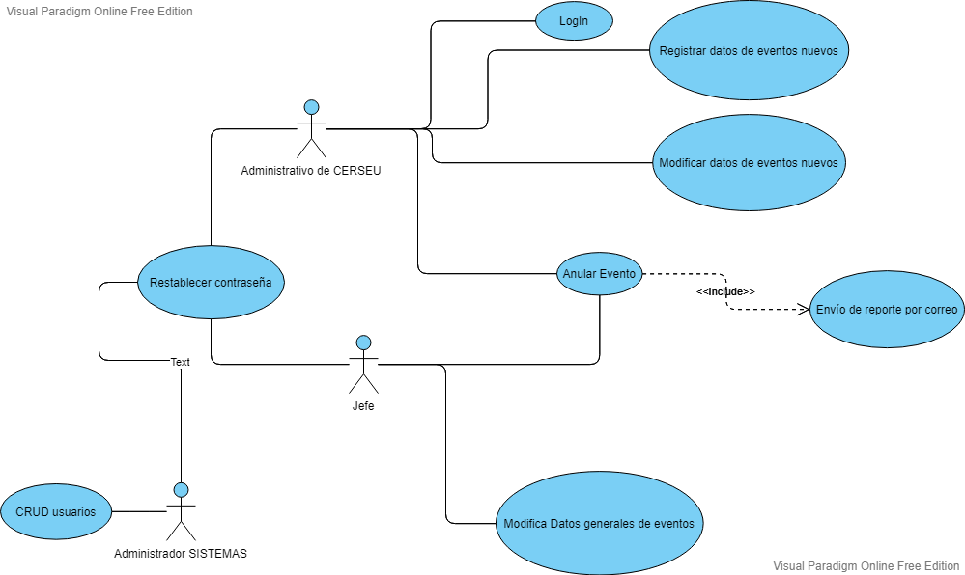

## DIAGRAMA DE CLASES

Diagrama lógico, muestra el conjunto de objetos (clases) que intervienen en el sistema de gestion y operación de los eventos y cursos de CERSEU y la relación entre estos.

## DIAGRAMA DE BASE DE DATOS

Diagrama lógico que es transformado a diagrama físico, representa los atributos y relaciones de las tablas de la base de datos en donde se guardarán los registros.

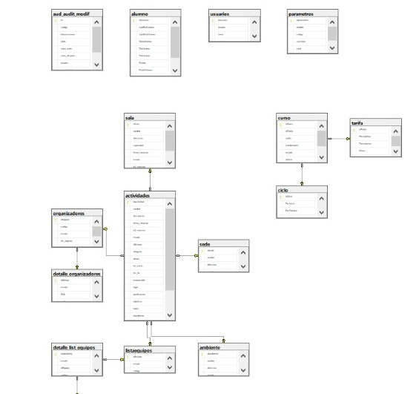

## PROGRAMACIÓN POR CAPAS

### Capa Datos:

CLASE CONEXION

using System;

using System.Collections.Generic;

using System.Linq;

using System.Text;

using System.Threading.Tasks;

namespace CapaDatos

{

class Conexion

{

public static string Cn = "Data Source=DESKTOP-EUPI130; Initial Catalog=dbventas; Integrated Security=true";

}

}

CLASE DPROVEEDOR (fragmento)

namespace CapaDatos

{

public class DProveedor

{

//Variables

private int _Idproveedor;

private string _Razon_Social;

private string _Ruc;

private string _Sector_Comercial;

private string _Direccion;

private string _Telefono;

private string _Email;

private string _Url;

private string _TextoBuscar;

//constructores

public DProveedor()

{ }

public DProveedor(int idproveedor, string razon_social, string ruc, string sector_comercial, string direccion, string telefono, string email, string url, string textobuscar)

{

this.Idproveedor = idproveedor;

this.Razon_Social = razon_social;

this.Ruc = ruc;

this.Sector_Comercial = sector_comercial;

this.Direccion = direccion;

this.Telefono = telefono;

this.Email = email;

this.Url = url;

this.TextoBuscar = textobuscar;

}

//Método Mostrar

public DataTable Mostrar()

{

DataTable DtResultado = new DataTable("proveedor");

SqlConnection SqlCon = new SqlConnection();

try

{

SqlCon.ConnectionString = Conexion.Cn;

SqlCommand SqlCmd = new SqlCommand();

SqlCmd.Connection = SqlCon;

SqlCmd.CommandText = "spmostrar_proveedor";

SqlCmd.CommandType = CommandType.StoredProcedure;

SqlDataAdapter SqlDat = new SqlDataAdapter(SqlCmd);

SqlDat.Fill(DtResultado);

}

catch (Exception ex)

{

DtResultado = null;

}

return DtResultado;

}

}

### Capa Negocio:

CLASE NPROVEEDOR (fragmento)

namespace CapaNegocio

{

public class NProveedor

{

//Método Insertar que llama al método Insertar de la clase DProveedor

//de la CapaDatos

public static string Insertar(string razon_proveedor, string ruc, string sector_comercial,

string direccion, string telefono, string email, string url)

{

DProveedor Obj = new DProveedor();

Obj.Razon_Social = razon_proveedor;

Obj.Ruc = ruc;

Obj.Sector_Comercial = sector_comercial;

Obj.Direccion = direccion;

Obj.Telefono = telefono;

Obj.Email = email;

Obj.Url = url;

return Obj.Insertar(Obj);

}

//Método Editar

public static string Editar(int idproveedor, string razon_proveedor, string ruc, string sector_comercial,

string direccion, string telefono, string email, string url)

{

DProveedor Obj = new DProveedor();

Obj.Idproveedor = idproveedor;

Obj.Razon_Social = razon_proveedor;

Obj.Ruc = ruc;

Obj.Sector_Comercial = sector_comercial;

Obj.Direccion = direccion;

Obj.Telefono = telefono;

Obj.Email = email;

Obj.Url = url;

return Obj.Editar(Obj);

}

public static string Eliminar(int idproveedor)

{

DProveedor Obj = new DProveedor();

Obj.Idproveedor = idproveedor;

return Obj.Eliminar(Obj);

}

}

### Capa Presentación:

FrmProveedor (fragmento)

namespace CapaPresentacion

{

public partial class frmProveedor : Form

{

private bool IsNuevo = false;

private bool IsEditar = false;

public frmProveedor()

{

InitializeComponent();

this.ttMensaje.SetToolTip(this.txtRazon_Social, "Ingrese Razón Social del proveedor");

this.ttMensaje.SetToolTip(this.txtRuc, "Ingrese RUC del proveedor");

this.ttMensaje.SetToolTip(this.txtDireccion, "Ingrese dirección del proveedor");

}

// Limpiar todo los controles del formulario

private void Limpiar()

{

this.txtIdproveedor.Text = string.Empty;

this.txtRazon_Social.Text = string.Empty;

this.txtRuc.Text = string.Empty;

this.txtDireccion.Text = string.Empty;

this.txtTelefono.Text = string.Empty;

this.txtEmail.Text = string.Empty;

this.txtUrl.Text = string.Empty;

}

// Habilitar los controles del formulario

private void Habilitar(bool valor)

{

this.txtRazon_Social.ReadOnly = !valor;

this.txtDireccion.ReadOnly = !valor;

this.cbSector_comercial.Enabled = valor;

this.txtRuc.ReadOnly = !valor;

this.txtTelefono.ReadOnly = !valor;

this.txtEmail.ReadOnly = !valor;

this.txtUrl.ReadOnly = !valor;

this.txtIdproveedor.ReadOnly = !valor;

}

}

## PROGRAMACIÓN VISUAL

### Inicio de sesion:

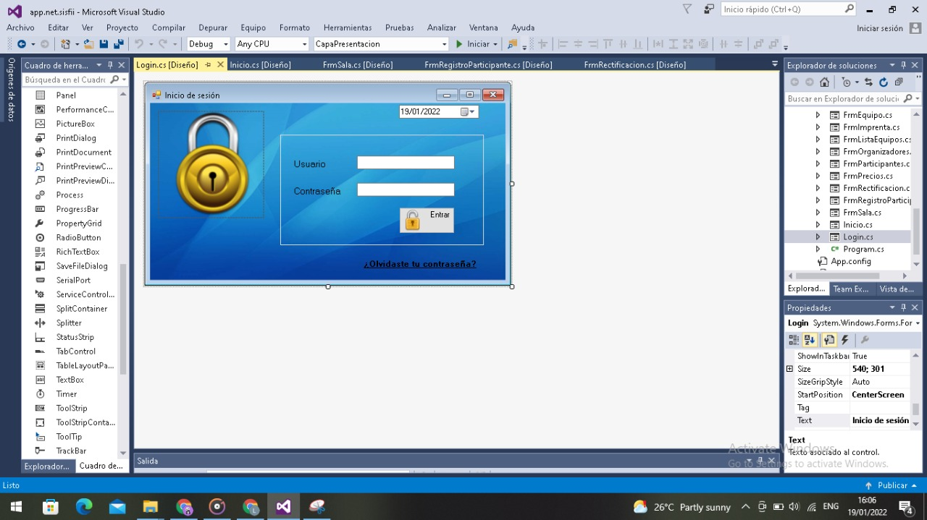

**Fuente:** Elaboración propia

### Creación de usuario:

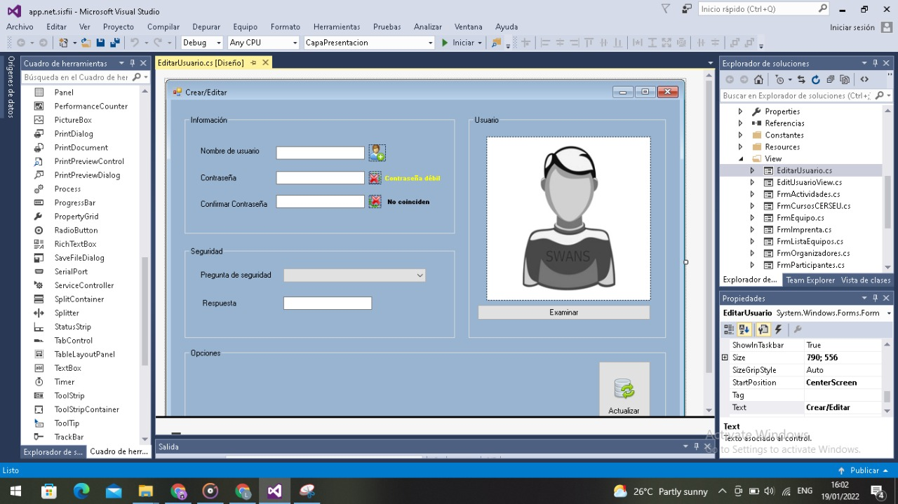

**Fuente:** Elaboración propia

### Ingreso/Actualización de información de usuario:

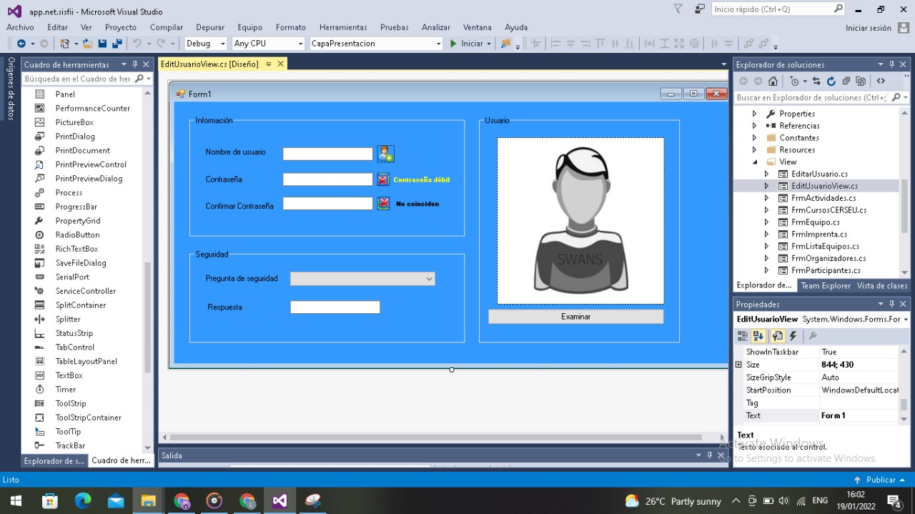

**Fuente:** Elaboración propia

### Pantalla de inicio:

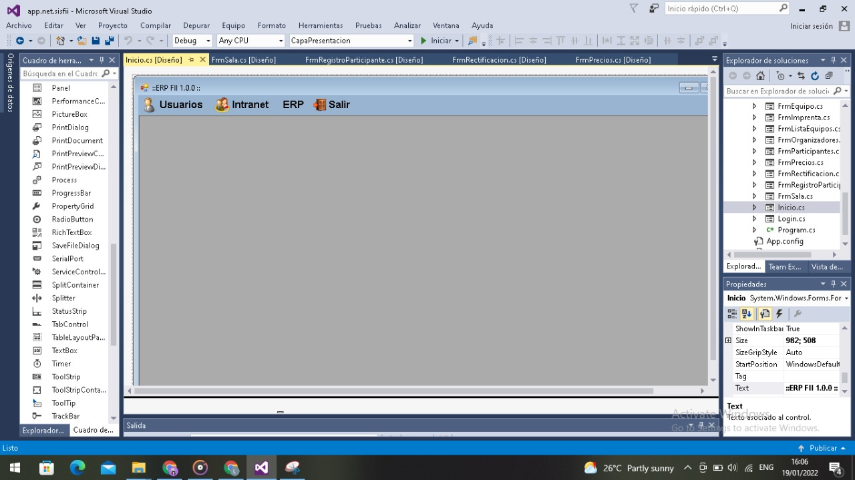

**Fuente:** Elaboración propia

### Mantenedor de salas y laboratorios:

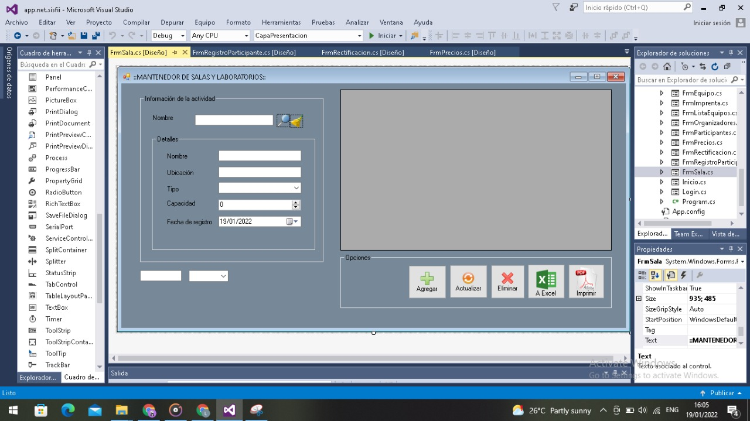

**Fuente:** Elaboración propia

### Mantenedor de participantes:

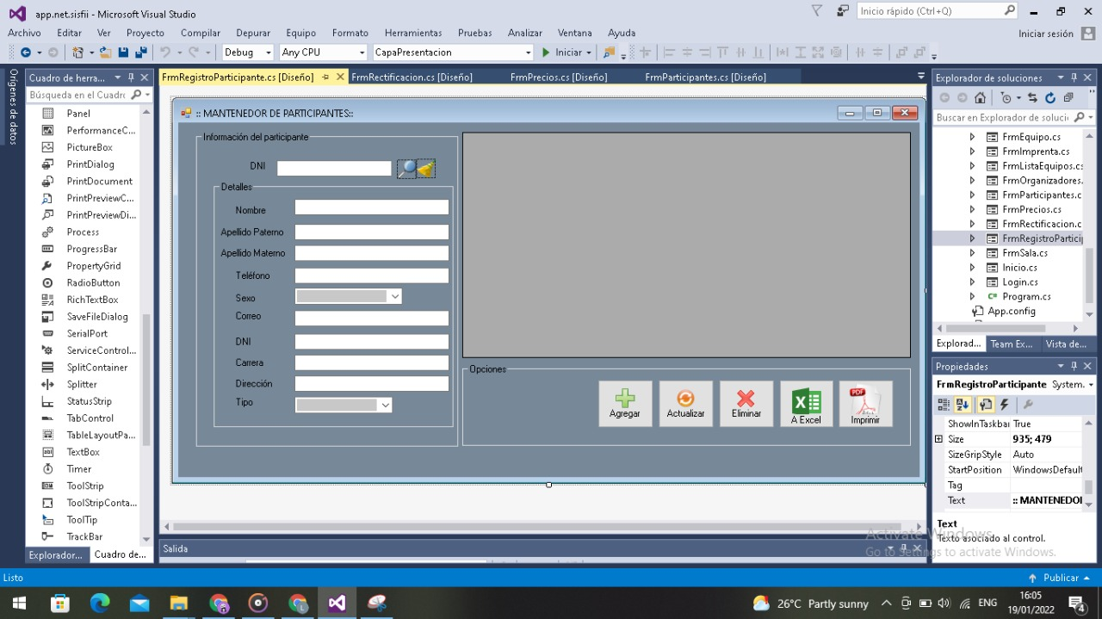

**Fuente:** Elaboración propia

### Rectificación de matricula:

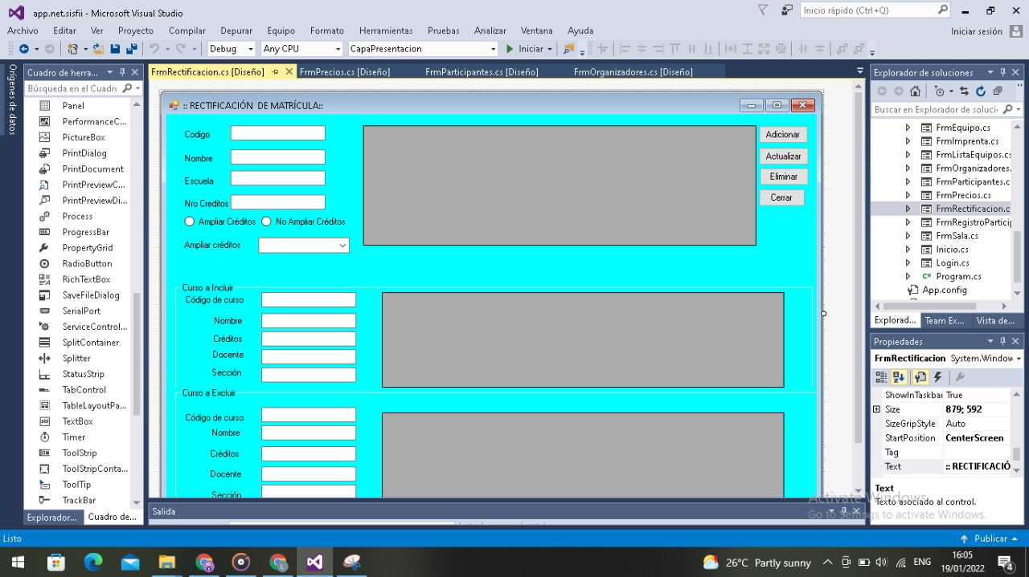

**Fuente:** Elaboración propia

### Formulario de Precios:

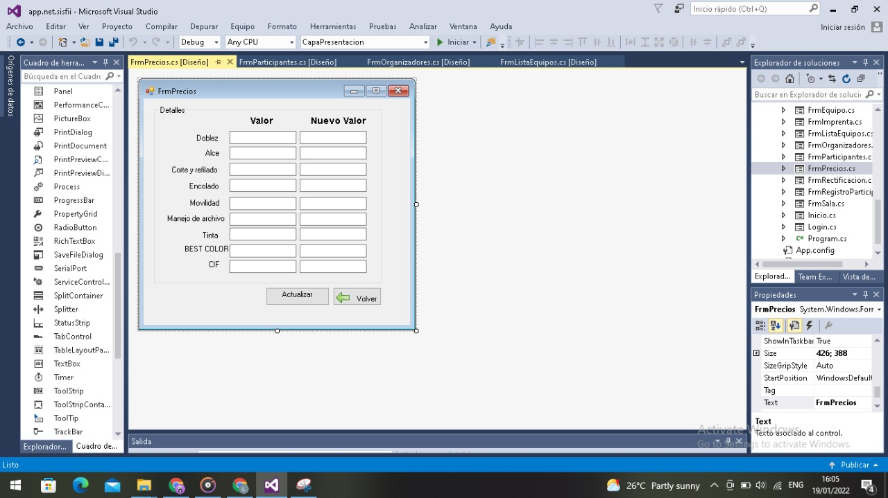

**Fuente:** Elaboración propia

### Formulario Participantes:

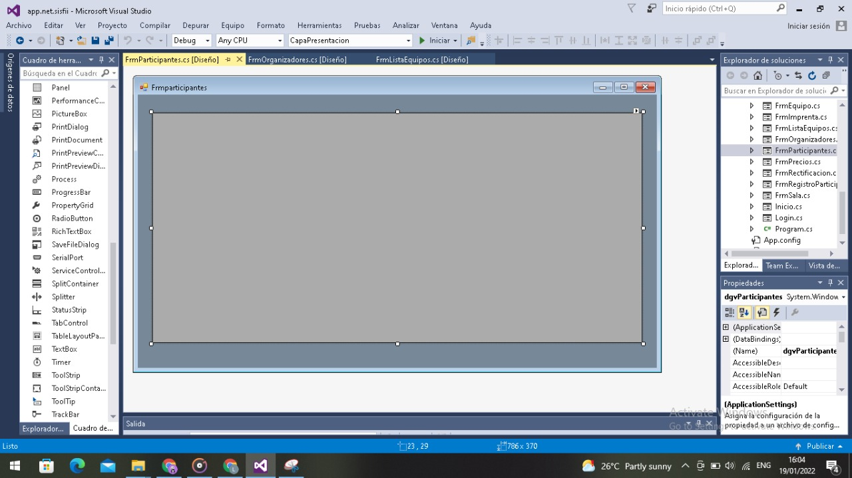

**Fuente:** Elaboración propia

### Lista de Organizadores:

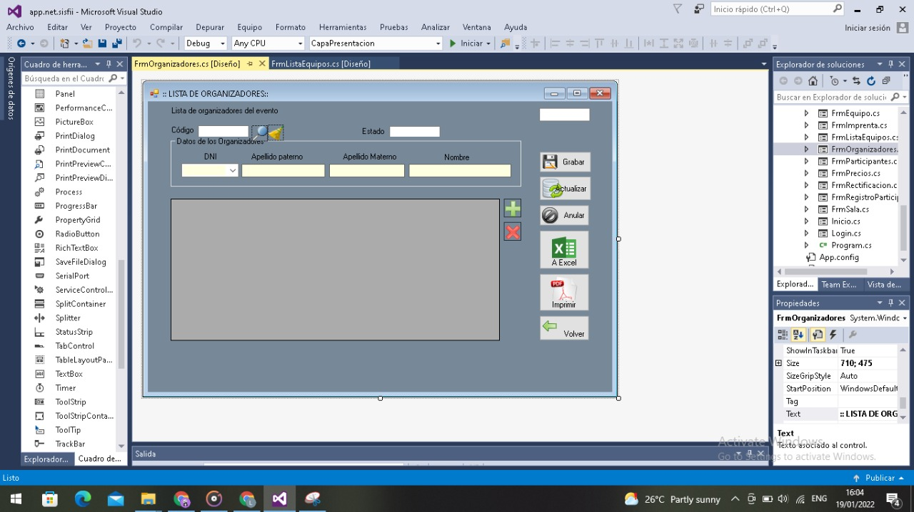

**Fuente:** Elaboración propia

### Registro de Lista de equipos:

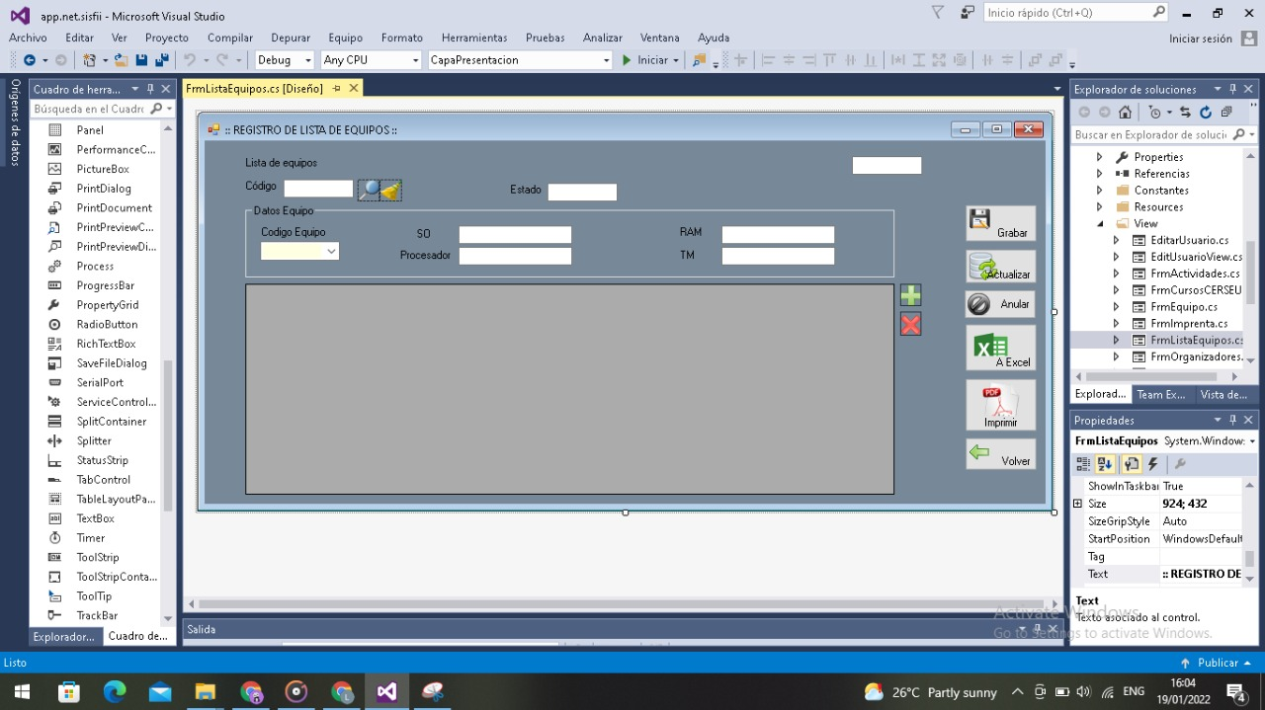

**Fuente:** Elaboración propia

### Mantenedor de costos de producción de imprenta:

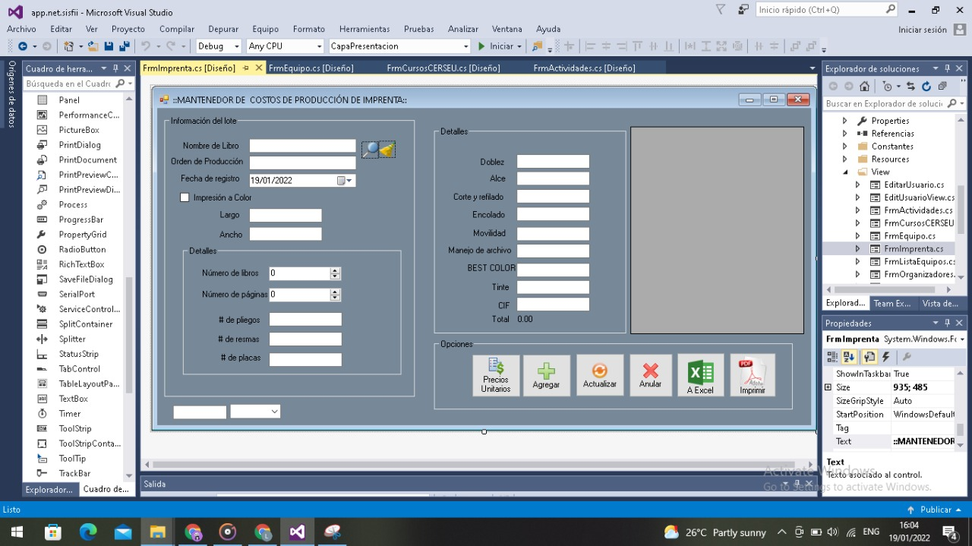

**Fuente:** Elaboración propia

### Mantenedor de equipos:

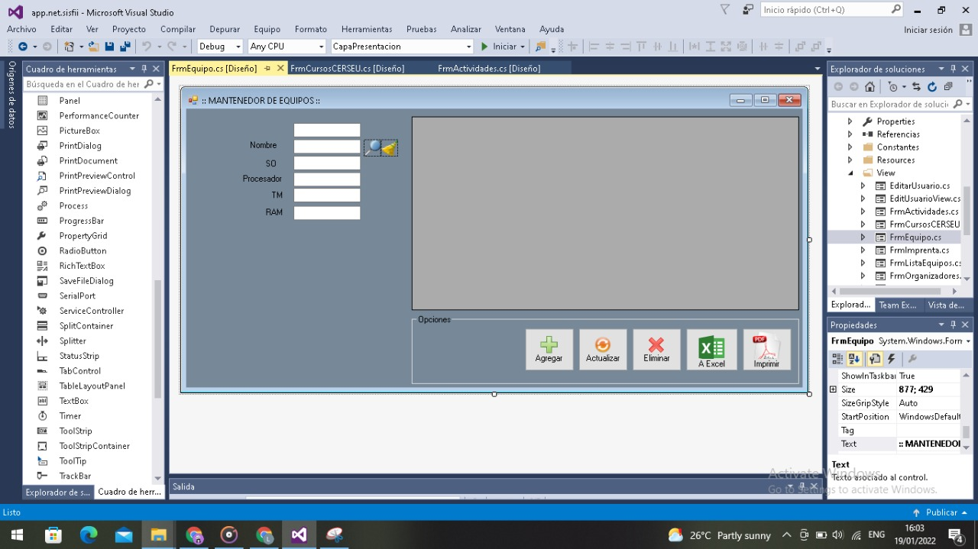

**Fuente:** Elaboración propia

### Cursos CERSEU:

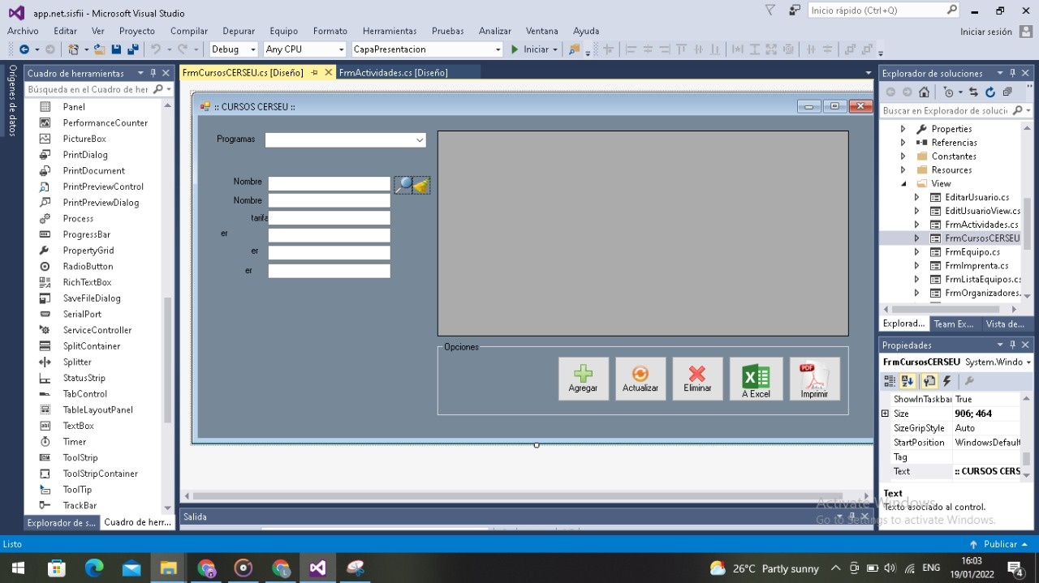

**Fuente:** Elaboración propia

### Mantenedor de actividades:

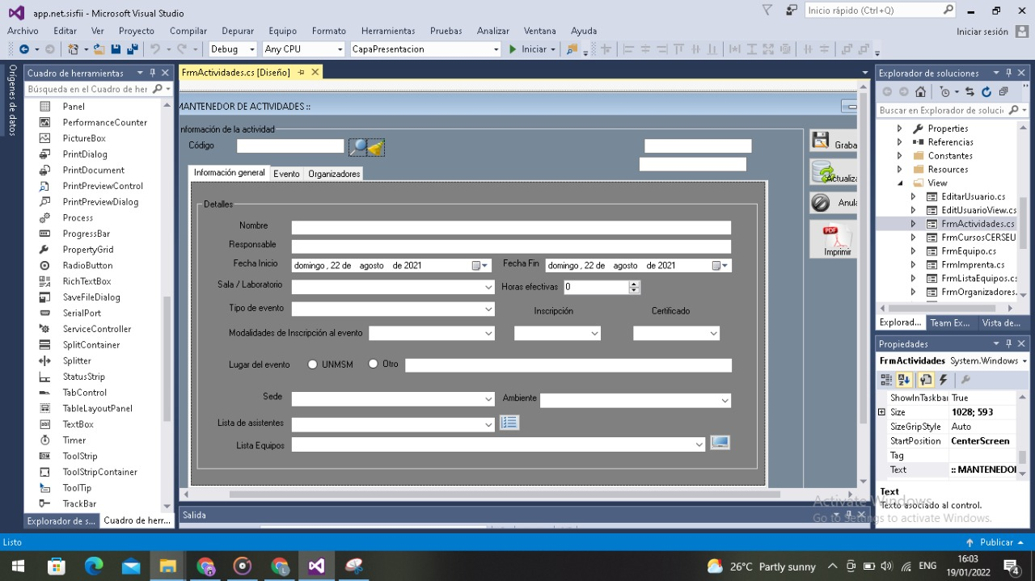

**Fuente:** Elaboración propia

# REFERENCIAS

* Booch, G., Rumbaugh, J., Jacobson, I. “El Lenguaje Unificado de Modelado”. AddisonWesley, 1999
* Jacobson, I., Booch, G., Rumbaugh, J. “El Proceso Unificado de Desarrollo de Software”. Addison-Wesley, 2000
* Pfleeger, S. L. “Ingeniería del Software. Teoría y Práctica”. PrenticeHall, 2002
* Piattini, M. G., Calvo-Manzano, J. A., Cervera, J., Fernández, L. “Análisis y Diseño de Aplicaciones Informáticas de Gestión. Una perspectiva de Ingeniería del Software”. Ra-ma. 2004
* José Gonzales, “El lenguaje de programación C#”, 2002.
* María Pérez, “SQL Server 2008 R2 Motor de base de datos y administración”, RC Libros, 2011. Disponible en: <https://bit.ly/2WZOCpu>